Der Immissionsschutz der vergangenen Jahrzehnte ist eine Erfolgsgeschichte der Umweltpolitik.

Die **Bund/Länder-Arbeitsgemeinschaft Immissionsschutz (LAI),** die dieses Jahr **60 Jahre** alt wird, hat dazu einen gewichtigen Beitrag geleistet.

Aus diesem Anlass findet eine öffentliche **Jubiläumsveranstaltung mit Fachvorträgen und einer Podiumsdiskussion** mit Industrie, Umweltschutz, Wissenschaft und behördlichem Vollzug statt.

Bundesumweltministerin Steffi Lemke, die Vorsitzende der UMK und Rheinland-Pfälzische Klimaschutzministerin Katrin Eder und der Hessische Landwirtschaftsminister Ingmar Jung (Videobotschaft) werden die Veranstaltung eröffnen. Fachvorträge erfolgen durch den Präsidenten des Umweltbundesamtes Prof. Dr. Dirk Messner und durch

Prof. Dr. Martin Führ.

Im Mittelpunkt der Veranstaltung steht die Rolle des Immissionsschutzes im Hinblick auf die ökologische **Transformation und die Beschleunigung**. Was kann der Immissionsschutz zum Nullverschmutzungsziel und zur Klimaneutralität beitragen? Hilft die Genehmigungs- und Planungsbeschleunigung dabei oder gibt es auch Zielkonflikte? Dies wollen wir gemeinsam diskutieren.

Im Anschluss an die Fachveranstaltung sind Sie herzlich zu einem kleinen Empfang eingeladen.

**Veranstalter**

|  |  |
| --- | --- |
| Logo: Hessenwappen | **Vorsitz der Bund/Länder-Arbeitsgemeinschaft Immissionsschutz (LAI):**  **Hessisches Ministerium für Landwirtschaft und Umwelt, Weinbau, Forsten,** **Jagd und Heimat** |
|  | |

**Programm**

**14:30 Anmeldung**

**15:00 Grußworte**

Steffi Lemke

Bundesministerin für Umwelt, Naturschutz, nukleare Sicherheit und Verbraucherschutz

Katrin Eder

Rheinland-Pfälzische Ministerin für Klimaschutz, Umwelt, Energie und Mobilität

Vorsitzende der Umweltministerkonferenz

Ingmar Jung

Hessischer Minister für Landwirtschaft und Umwelt, Weinbau, Forsten, Jagd und Heimat

**15:45 Erfolgsbilanz und Synergien: Rolle des Immissionsschutzes bei der**

**ökologischen Transformation**

Prof. Dr. Dirk Messner

Präsident des Umweltbundesamtes

**16:15 Rückblick: Der Beitrag der LAI für den umweltrechtlichen Vollzug**

Prof. Dr. Martin Führ

Professor für Öffentliches Recht, Rechtstheorie und Rechtsvergleichung an der Hochschule Darmstadt

Herausgeber des Gemeinschaftskommentars zum BImSchG

**16:45 Pause**

**17:00 Diskussionsrunde**

Andreas Theuer

Vorsitzender des Ausschusses Umwelt, Technik und Nachhaltigkeit des BDI

thyssenkrupp Steel Europe AG

Technology and Environment Management

Dr. Cornelia Nicklas

Leiterin des Bereichs Recht bei der Deutschen Umwelthilfe e.V

Dr. Barbara Korall

Dezernatsleiterin Immissionsschutz beim Regierungspräsidium Darmstadt

Prof. Dr. Christoph Knill

Ludwig-Maximilians-Universität München

Geschwister-Scholl-Institut für Politikwissenschaft

Lehrstuhl für Empirische Theorien der Politik

**Moderation**

Dr. Christian Hey, HMLU

Vorsitzender der Bund/Länder-Arbeitsgemeinschaft Immissionsschutz (LAI)

**18:15 Empfang**

**Veranstaltungsort**

Lichthof des Bundesministeriums für Umwelt,

Naturschutz, nukleare Sicherheit und Verbraucherschutz, Stresemannstraße 128-130,

10117 Berlin

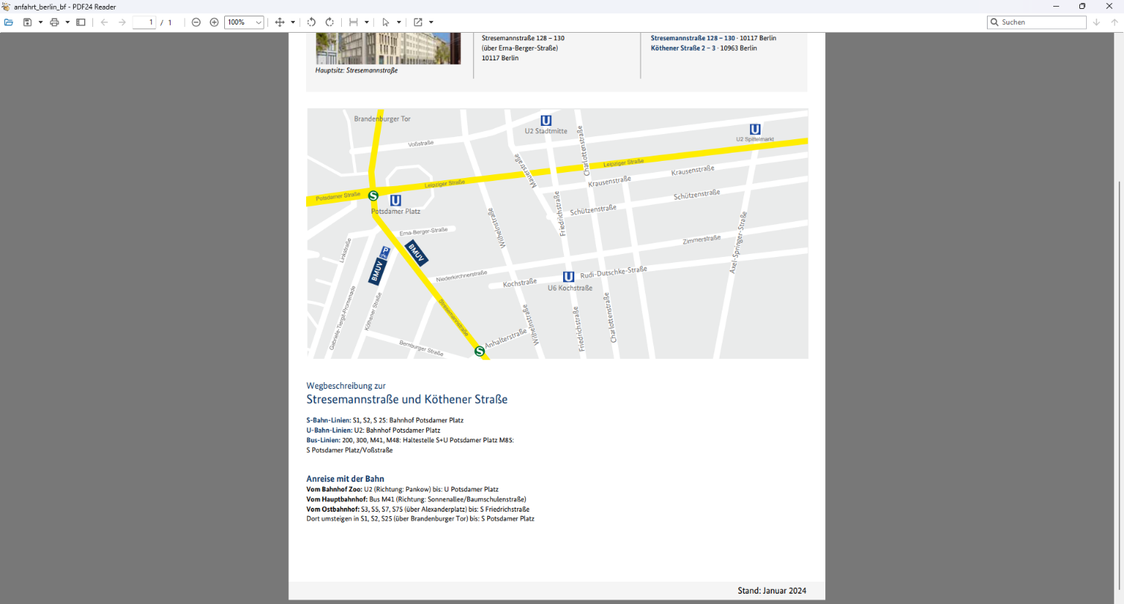

**S-Bahn-Linien:**

S1, S2, S 25: Bahnhof Potsdamer Platz

**U-Bahn-Linien:**

U2: Bahnhof Potsdamer Platz

**Bus-Linien:**

200, 300, M41, M48: Haltestelle S+U

Potsdamer Platz M85: S Potsdamer Platz/Voßstraße

**Anreise mit der Bahn**

**Vom Bahnhof Zoo:**

U2 (Richtung: Pankow) bis: U Potsdamer Platz

**Vom Hauptbahnhof:**

Bus M41 (Richtung: Sonnenallee/Baumschulenstraße) bis: S+U Potsdamer Platz

**Vom Ostbahnhof:**

S3, S5, S7, S75 (über Alexanderplatz) bis: S Friedrichstraße

Dort umsteigen in S1, S2, S25 (über Brandenburger Tor) bis:

S Potsdamer Platz

Die Veranstaltung ist kostenfrei.

**Anmeldung erforderlich!** Anmeldungen werden zeitlich nach Eingang berücksichtigt.

Bei Überbuchung werden Absagen erteilt. Anmeldebestätigungen werden nicht verschickt. Wir bitten um Rückmeldung bis spätestens **29. August 2024.**

Bitte füllen Sie den untenstehenden Rückmeldebogen aus und senden sie ihn per Post oder E-Mail an die Geschäftsstelle der LAI.

Bei körperlichen zu berücksichtigenden Einschränkungen bitten wir um Mitteilung.

Adresse: Hessisches Ministerium für Landwirtschaft und Umwelt, Weinbau, Forsten, Jagd und Heimat

Herr Nico Märker

Mainzer Straße 80, 65189 Wiesbaden

E-Mail: [LAI-Vorsitz@landwirtschaft.hessen.de](mailto:LAI-Vorsitz@landwirtschaft.hessen.de)

Telefon: +49(0)611/815-1232

+49(0)611/815-1283

Klicken oder tippen Sie hier, um Text einzugeben.

|  |
| --- |
| Institution  Klicken oder tippen Sie hier, um Text einzugeben. |
| Name, Vorname  Klicken oder tippen Sie hier, um Text einzugeben. |
| Straße  Klicken oder tippen Sie hier, um Text einzugeben. |
| Ort, PLZ  Klicken oder tippen Sie hier, um Text einzugeben. |
| Telefon  Klicken oder tippen Sie hier, um Text einzugeben. |
| E-Mail |

Bund/Länder-Arbeitsgemeinschaft

Immissionsschutz (LAI)

**60 Jahre LAI:**

**Der Immissionsschutz**

**zwischen Transformation und Beschleunigung**



**Mittwoch**

**11. September 2024**

**15:00 bis 20:00 Uhr**

**im Lichthof des**

**Bundesministeriums für Umwelt,**

**Naturschutz, nukleare Sicherheit und**

**Verbraucherschutz**